Удмуртская Республика
Муниципальное общеобразовательное учреждение
«Кыйлудская средняя общеобразовательная школа»
Увинского района
Объединение «Литературное краеведение»

Номинация «Этноэкологическая журналистика»
Очерк «Герой живёт рядом»

Выполнил: Кошовкин Владимир,
учащийся 10 класса
Руководитель: Кононова Антонина
Антоновна, учитель русского
и литературы

Кыйлуд, 2019г
Меня зовут Кошовкин Владимир Яковлевич, мне 16 лет, я учусь в 10 классе МОУ «Кыйлудская СОШ». С пятого класса являюсь членом кружка «Литературное краеведение», участвую в художественной самодеятельности, посещаю различные мероприятия, часто активно в них участвую, не однократно выполнял творческие работы на различные темы: «Старинная вещь дома», «Гордость семьи» и другие.
После посещения экскурсий, встреч с интересными людьми и других краеведческих мероприятий нами выполняются творческие задания: сочинения, отзывы, рассуждения, очерки. Встреча с замечательным Человеком - Владимиром Аркадьевичем Иванцовым стала источником вдохновения для очерка «Герой живёт рядом».

Моя малая родина – Удмуртия. Этот удивительный край не зря называют родниковым краем. Известен он не только своими природными богатствами, но и талантливыми людьми. Сколько их – иди, посчитай! Многие из них знамениты далеко за пределами Республики. Доброй памятью вспоминаются их имена. Но я бы сказал, что люди родникового края скромны по своей природе. И рядом с нами живут и те,чьи имена не так широко известны. Но это настоящие Герои, о жизни которых так важно знать.
Всем, кто путешествует в поселок Ува, который является районным центром, хорошо знакома живописная дорога маршрута Кыйлуд-Ува. Деревянный мост через реку Нылгу (наверное, уже единственный деревянный мост в республике), устаревшие здания бывшего дома отдыха «Кыйлудский», мульшурский лес, и сама деревня Мульшур. Дальше дорога выходит на федеральную трассу.
Я и сейчас хорошо помню ту удивительную сентябрьскую поездку. В школьном автобусе человек двадцать – это мои одноклассники и учителя Кыйлудской школы. В погожий день мы отправляемся в гости к замечательному Человеку. Наш автобус поворачивает в сторону Увы, проезжает с километр, и вот водитель чуть притормаживает и медленно съезжает с обочины на грунтовую дорогу. Все чем-то заняты: кто-то слушает музыку, кто-то беседует с соседом, а кто-то, как я, молча смотрит в окно.
Путь пролегает по полю, не видно ни леса, ни шоссе, а только песчаная дорога впереди и пыль позади, и вдаль уходящие провода и столбы, на которые они натянуты. На миг возникло такое чувство, что мы оказались в степи. Погода солнечная, на небе, как говорится, ни облачка. Поля ещё не убраны, колоски золотятся на солнце и чуть колышутся, как вода, от лёгкого дуновения ветерка. Но вот на горизонте стали появляться столбы, крыши домов показались неожиданно, а потом и сама деревня предстала перед нами.
Багай – небольшая дачная деревенька. Дворов шестнадцать. При самом въезде нас встречает аллея из молодых берёзок, рядом – мемориальная доска. На ней высечен список фамилий багайцев, которые ушли в годы Великой Отечественной войны из деревни на фронт и не вернулись, отдав свои жизни в борьбе с врагом. Их 28, столько же берёзок высажено в память о них благодарными жителями.
Здесь сегодня не так много жителей, в основном это дачники. К домику одного из них и подкатил наш автобус. У калитки нас ожидает невысокий, коренастого телосложения, седой, с очень доброй улыбкой мужчина лет семидесяти. Это хозяин дома Иванцов Владимир Аркадьевич.
Он наш добрый знакомый, не раз бывал в Кыйлудской школе, проводил Уроки Мужества, рассказывая о событиях, которые произошли 26 апреля 1986 года на Чернобыльской АЭС.
По воспоминаниям Владимира Аркадьевича, для него будни Чернобыльской эпопеи начались 10июня 1987 года. Более200 человек из Удмуртии 9 июня на эшелоне прибыли в военный городок «Зелёный мыс», находившийся на границе 30-километровой заражённой зоны. Уже там, согласно профессиям, их распределили по военным округам. Иванцов В.А. попал в Одесский военный округ, в/ч 93632.
Он был определён для работы на 3-й атомный энергоблок, выполнял газосварочные работы по восстановлению энергоблока. Перед из бригадой была поставлена задача – заменить всю ливневую систему на 3 – м блоке и экранировать те помещения, где радиоактивная заражённость не устранялась никакими действиями. Там сначала пол заливали бетоном, затем укрывали свинцовыми пластинами толщиной 3 – 4 мм, а потом уже они, сварщики, герметично заваривали поверх всего стальными листами. Таким же образом экранировали стены и потолки.
Владимир Аркадьевич отметил, что сама по себе работа не представляла для них большой сложности. Опыт у них был. Сложность состояла в другом: первые две недели их донимал ужасающий кашель, сопровождаемый болью, как будто внутри груди и по горлу водили наждаком. Прошибал холодный пот. И в таких условиях нужно было вести ответственную сварку труб и разных стальных конструкций.
Таким самоотверженным трудом, не щадя здоровья и жизни, в кратчайшие сроки чернобыльцы сумели обуздать разбушевавшийся во время катастрофы атом. Благодаря им, радиация не распространилась дальше. Это настоящие герои.
Удмуртский поэт Владимир Пантелеевич Михайлов посвятил ликвидаторам последствий катастрофы на ЧАЭС «Гимн чернобыльцев». В.П.Михайлов и В.А. Иванцов приезжали в нашу школу неоднократно, и на одной из встреч с ребятами они познакомили нас с Гимном. В скорбном молчании мы слушали слова:
Когда Чернобыль страшная беда
Накрыла чёрным атомным крылом,
Страна сынов направила туда
На смертный бой с невидимым врагом.
Припев: Там не было разрывов бомб, гранат,
Не поливал свинцом нас пулемёт.
Но на себе мы испытали ад –
Через сердца пролёг незримый фронт.
Коварной радиации лучи
Наших друзей насквозь нещадно жгли.
Но к той Победе мы нашли ключи,
Европу от погибели спасли.
Как наши предки в прошлые года,
Смогли мы водрузить победный флаг.
Нам памятником станет навсегда
Над Припятью бетонный саркофаг.

В.А.Иванцов награждён орденом Мужества, медалью «За трудовую доблесть», медалью «Ветеран труда». Семь лет он возглавлял общественную организацию «Союз Чернобыль» Ленинского района города Ижевска. В настоящее время является членом правления республиканского Союза чернобыльцев, ведёт большую общественную работу по военно-патриотическому воспитанию молодёжи.
Выйдя на заслуженный отпуск, Владимир Аркадьевич не сидел, сложа руки. Купил землю под дачу. Сейчас, имея дачный домик в Багае, он сумел обустроить его так, что можно назвать и «музеем под открытым небом» или «музеем на дому». А всё начиналось так. Когда Иванцовы начали обрабатывать землю под огород, при вспашке постоянно находили то подковы, то гвозди, то кованые цепи. Вот тут-то и зародился интерес у хозяина к находкам, он стал их коллекционировать, а потом они стали экспонатами будущего Музея.
Для большого количества экспонатов им выстроен отдельный небольшой дощатый домик. Здесь по задумке Владимира Аркадьевича расположены различные предметы деревенского быта: утюги, вилы, телеги, сбруя конская, лапти. Есть даже экспонаты военной тематики: штыки от винтовок, шинель, грамота времён гражданской войны. Интересный факт поведал нам Владимир Аркадьевич о том, что оригинал грамоты, подписанной Блюхером, Орджоникидзе его деду по отцовской линии Иванцову Н.А. он самолично отвёз в Москву в Исторический музей, а копия грамоты хранится в его музее
В музее мы побывали уже три раза, видим, что его экспозиция заметно пополняется. Владимир Аркадьевич рассказывает, что новые экспонаты привозят друзья, дарят знакомые, которых у него немало, среди них охотники, рыболовы, краеведы, учителя, родственники. В итоге работает целый музей. Владимир Аркадьевич никому не отказывает и приглашает в свой музей, у него побывали школьники из других школ района, преподаватели турстанции «Инвис», члены ветеранских организаций, педагоги Дома детского творчества. Ребята нашей школы пишут о нём сочинения, исследовательские работы, создают презентации. Мы с гордостью рассказываем об уважаемом человеке, современнике - Герое нашего времени Владимире Аркадьевиче Иванцове.
Выступая в роли экскурсовода, Владимир Аркадьевич покоряет сразу своим приятным голосом и обширными знаниями. О каждом экспонате он может подолгу очень подробно рассказывать, где приобрёл, что это такое, как использовалось в быту, из чего и как изготовлен. Каждую вещь любовно берёт в руки или поглаживает, даёт возможность подержать в руках и внимательно рассмотреть желающим экскурсантам.
«А может быть, потому и начал я собирать мини-музей старины в своём хозяйстве в деревне Багай Увинского района! Старинные предметы сельского труда, быта, немые свидетели далёких лет, беззвучно рассказывающие о жизни моих предков. Каждая железка – лемех ли, цепь, бадья, ржавые кованые гвозди, вылезшие из-под дёрна при распахивании огорода,- стали экспонатами моего частного музея. Мои предки – селяне, они ежедневно притрагивались к этим предметам. Не к этим именно, но пользовались такой же домашней утварью - утюгом, фонарями, чугунками, ухватами… Слушая немой рассказ своих экспонатов, я как будто разговариваю со своими предками,»- пишет в своей книге воспоминаний «Живы в памяти моей» В.А. Иванцов.
В автобиографической повести «Живы в памяти моей» наш герой о своих родных и близких тоже рассказывает с большим уважением. Выберет такой момент из своей биографии, что ребятам сразу захочется расспросить побольше и о его трудном детстве, об интересных и поучительных фактах и событиях, которые происходили с ним. В.А. Иванцов умеет общаться с ребятами, юморок и хитринка в интонации рассказчика воспринимается слушателями по-доброму, он может увлечь их своим рассказом. Мне очень импонируют такие качества в моём герое.
Владимир Аркадьевич и Людмила Фёдоровна, его супруга, с удовольствием рассказывают о своём дачном участке, медленно проходя с ребятами с одного места на другое. Участок культурно обихожен, много необычных растений, кустарников. Наше внимание привлекла огромная туя, необычные тополя, которые не пушатся, есть плодово-ягодные кустарники, ягоды с которых мы с удовольствием можем попробовать с разрешения хозяев. Выйдя на улицу, некоторые ребята успели покачаться на качелях, некоторые сфотографировались на память, задают ещё какие-то вопросы…
Мы тепло прощаемся с гостеприимными хозяевами, договариваемся о будущей встрече, приглашая снова Владимира Аркадьевича в нашу школу. Автобус отправляется, и теми же путями - дорожками мы отправляемся домой, получив огромное удовлетворение и массу впечатлений.

Очень хочется, чтобы мы знали и не забывали, помнили о тех людях, которые отдали свое здоровье, а кто-то и жизнь, в чернобыльских событиях ради защиты и спасения тысяч жизней. Если бы не их подвиг, то кто знает, что бы сейчас было с нами и с миром в целом. Нужно уважать этих людей, ценить, сопереживать и помнить о героизме, людей, которые живут рядом с нами!

Приложение

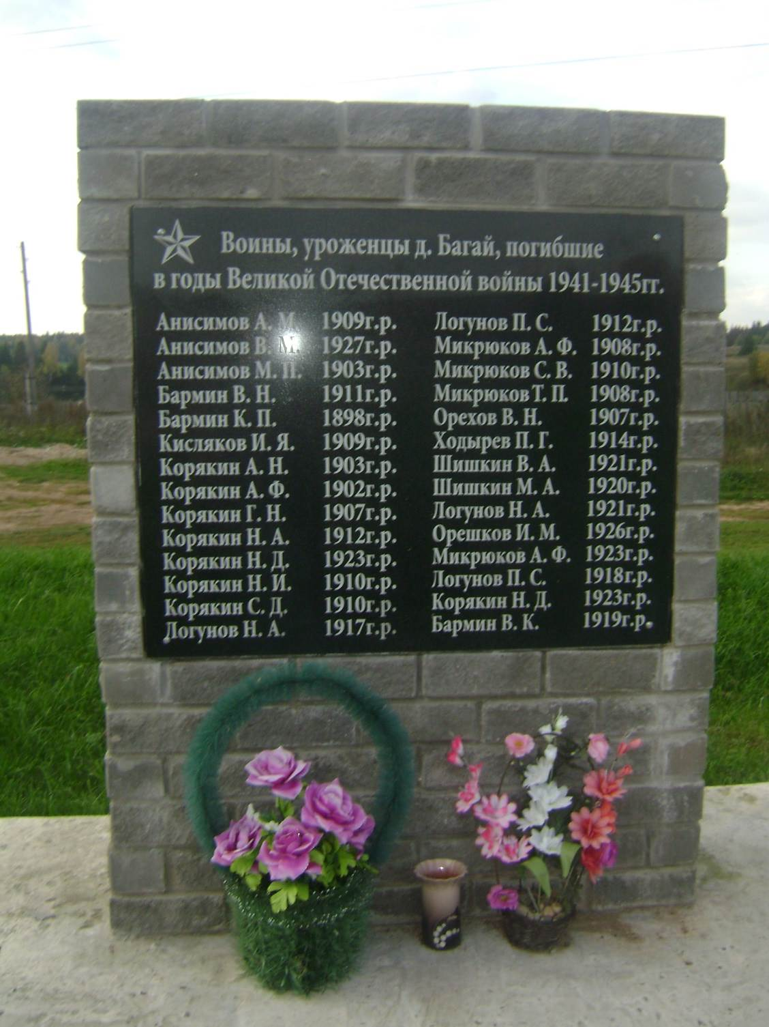

Мемориальная доска в д. Багай

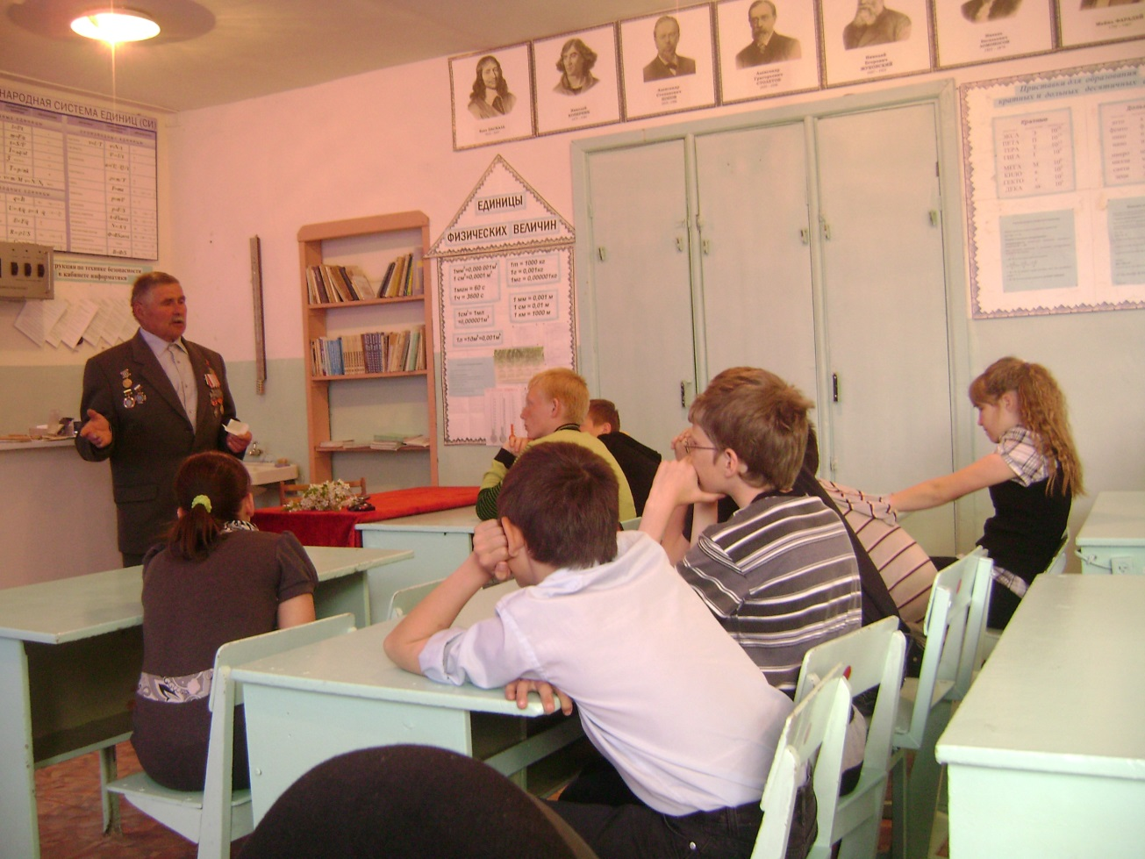
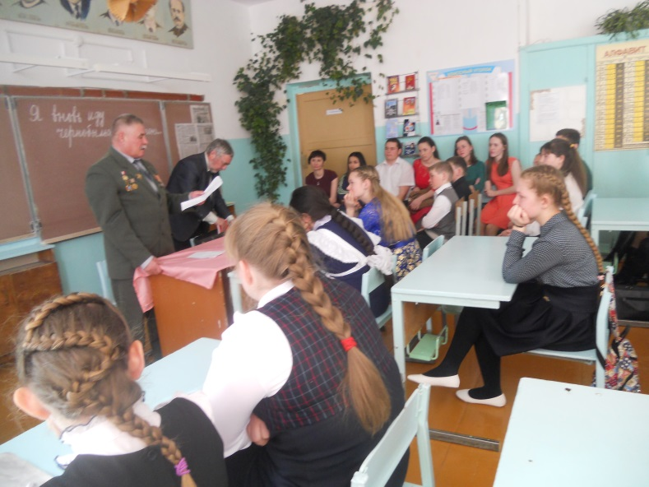
Владимир Аркадьевич Иванцов проводит уроки мужества
в Кыйлудской средней школе

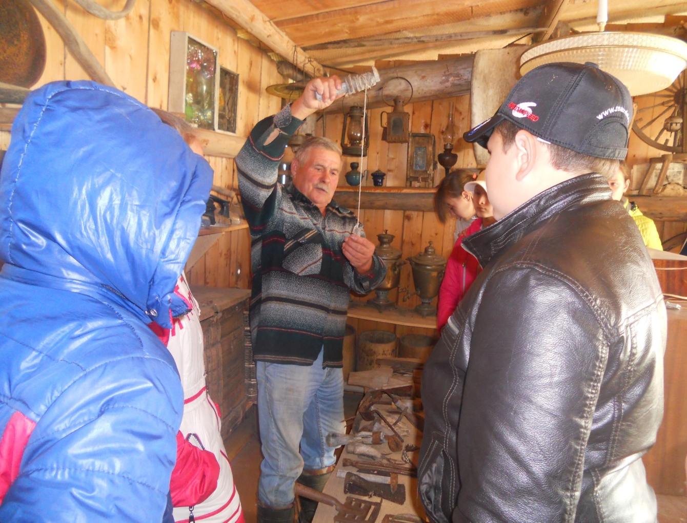
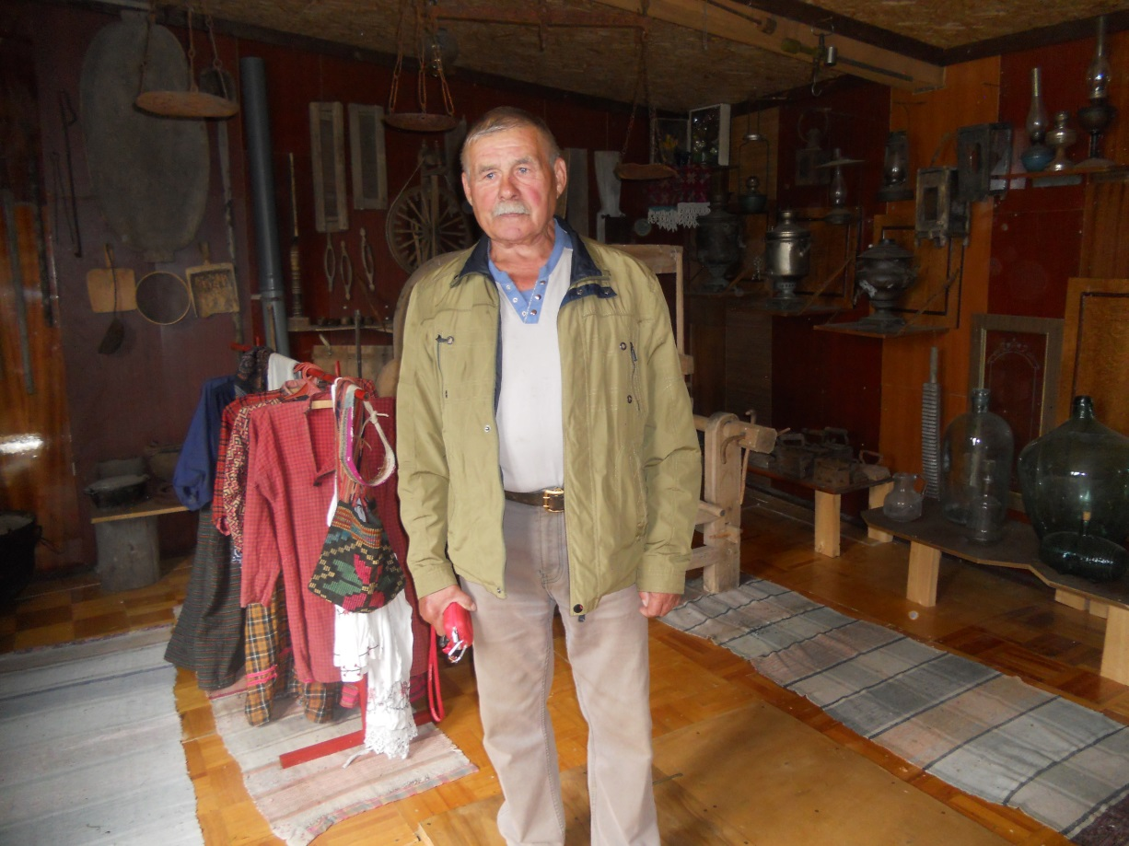
Владимир Аркадьевич Иванцов в интерьере Музея

